Categorías y Subcategorías relevantes para KIA y MG en Mercado Libre durante el 2025 (01/01/2025 – 31/10/2025).
KIA
Entre los mercados en los que se venden productos para KIA, su distribución en ventas es la siguiente:
Mercado total de productos para KIA ene – oct 2025
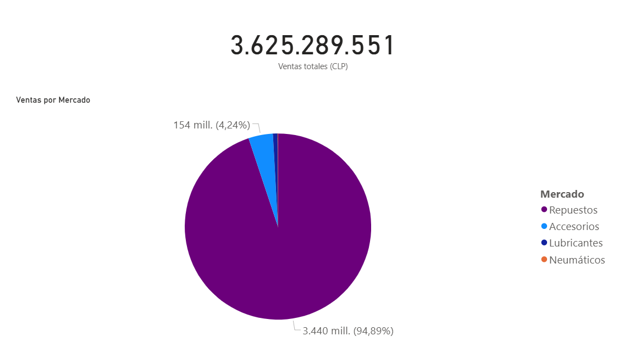
Las ventas de productos para KIA se concentran principalmente en el mercado de repuestos, con un 94,89% de sus ventas durante el 2025. Lo sigue el mercado de accesorios, con un 4,24%, luego el mercado de Lubricantes, con el 0,81%, y finalmente el mercado de Neumáticos con el restante 0,06%.

A partir de las categorías que Mercado Libre entrega para la publicación de sus productos, y dentro del mercado de Repuestos, estos son las categorías de mayor venta de productos para KIA.
Apertura de Categoría de Repuestos ene – oct 2025
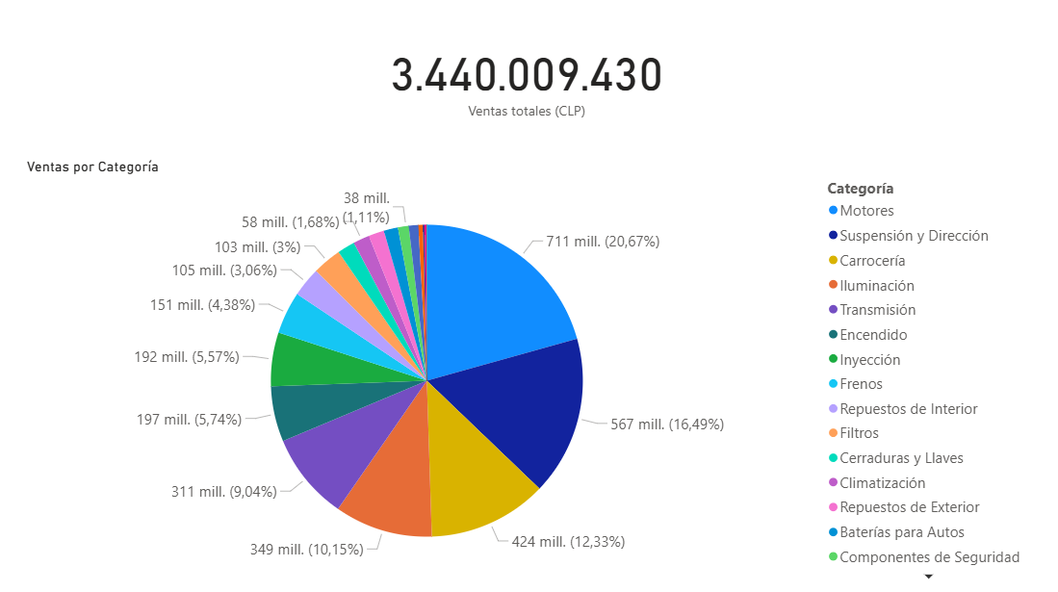

Las categorías de mayor share son Motores (20,67%), Suspensión y Dirección (16,49%), Carrocería (12,33%), Iluminación (10,15%) y Transmisión (9,04%).

Motores
La distribución de ventas de las distintas subcategorías dentro de la categoría Motores se compone de la siguiente manera:
Apertura de Categoría Motores ene – oct 2025
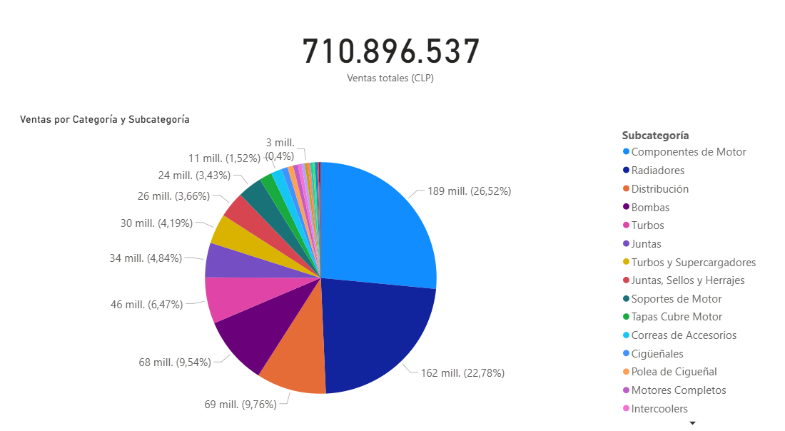
Componentes de Motor posee el mayor share dentro de estas (26,52%). Le siguen Radiadores (22,78%) y Distribución (9,76%) dentro de las subcategorías de mayor share en esta categoría.

Suspensión y Dirección
La distribución de las subcategorías dentro de la categoría de Suspensión y Dirección según sus ventas en lo que llevamos del año 2025 es la siguiente:
Apertura de Categoría Suspensión y Dirección ene – oct 2025
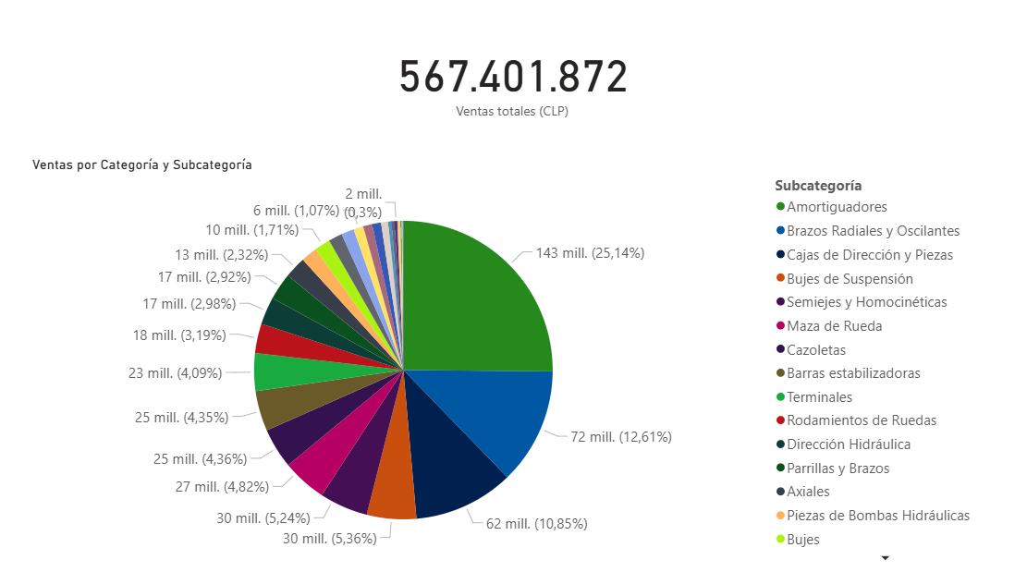
Las subcategorías de mayor share dentro de esta categoría son Amortiguadores (25,14%), Brazos Radiales o Oscilantes (12,61%) y Cajas de Dirección y Piezas (10,85%).

Carrocería
A continuación, la distribución de ventas de las subcategorías dentro de Carrocería es la siguiente:
Apertura de Categoría Carrocería ene – oct 2025
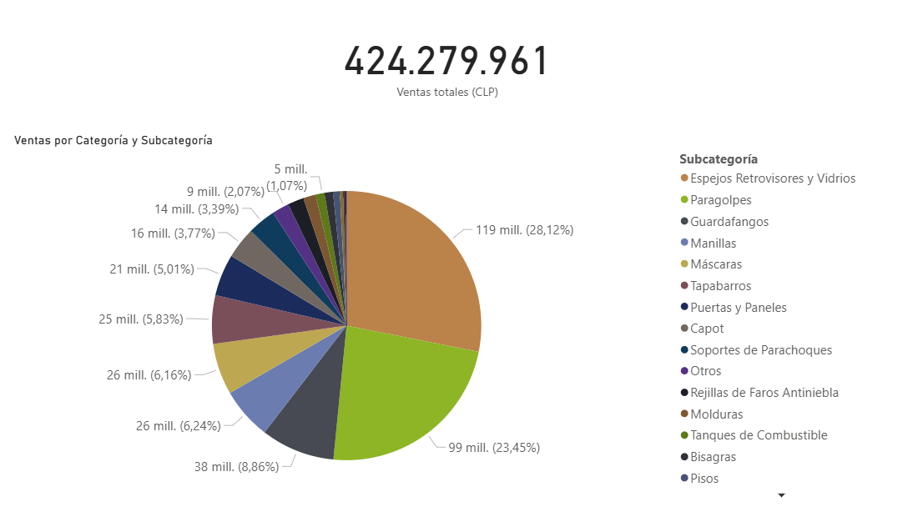
La subcategoría de mayor share es la de Espejos Retrovisores y Vidrios (28,12%). Le siguen Paragolpes (23,45%) y Guardafangos (1,69%).

Iluminación
Las ventas de la categoría de Iluminación según sus subcategorías se distribuyen así:
Apertura de Categoría Iluminación ene – oct 2025
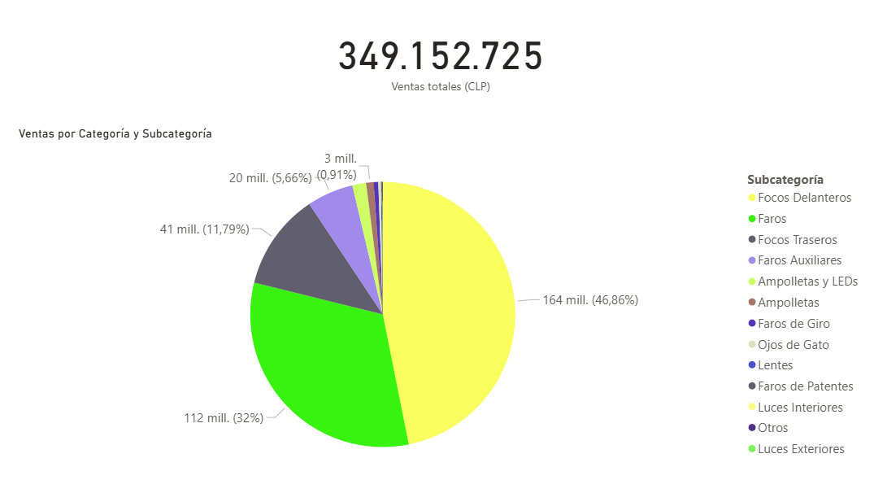
Focos Delanteros (46,86%) es la subcategoría de más share, seguida por Faros (32%) y Focos Traseros (11,79%).

Transmisión
Las ventas según subcategorías de esta categoría fueron las siguientes:
Apertura de Categoría Transmisión ene – oct 2025.
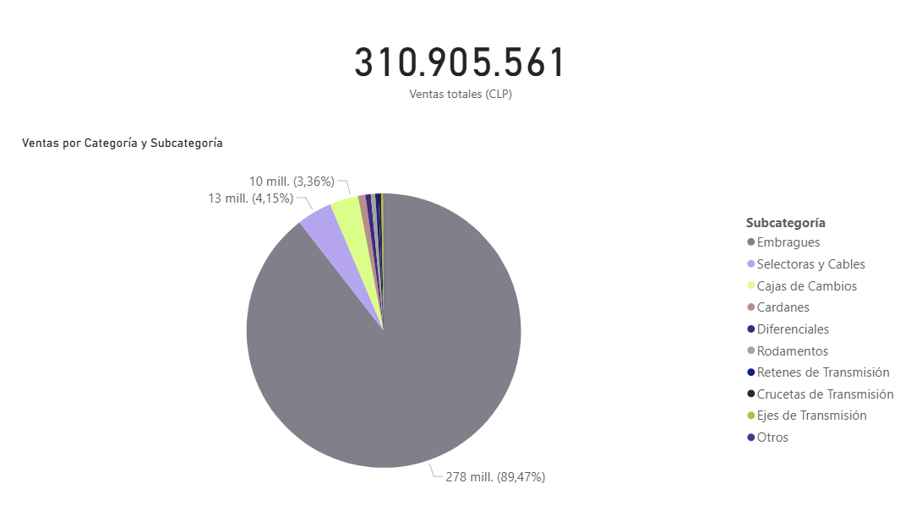
Con gran diferencia, la subcategoría más vendida es la de Embragues (89,47%). Luego de esta la de Selectoras y Cables (4,15%) y Cajas de Cambios (3,36%).

MG
Entre los mercados donde se venden productos para MG, la distribución por ventas es la siguiente:
Mercado total de productos para MG ene – oct 2025
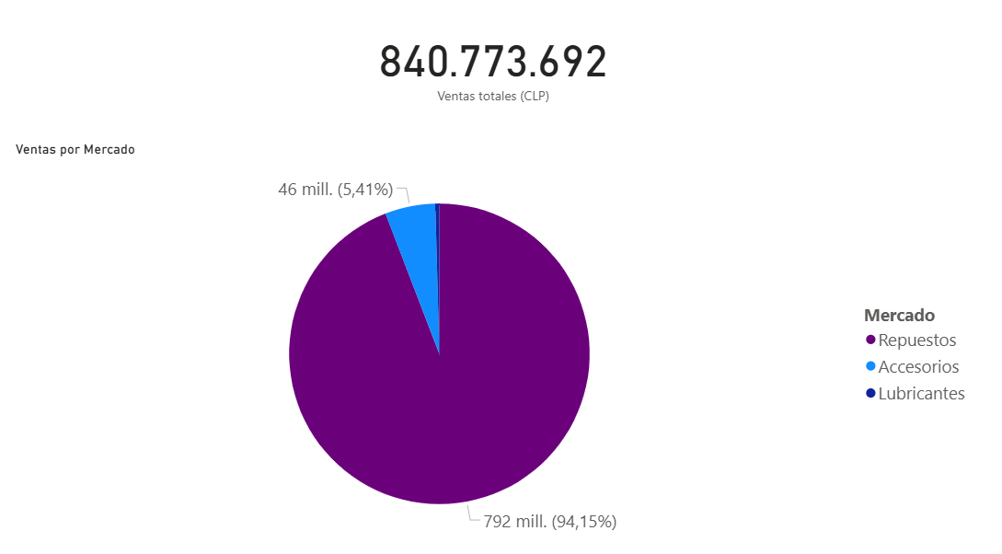
La mayor parte de las ventas se concentra en Repuestos, equiparando un 94,15% de las ventas dentro del periodo estudiado. Accesorios y Lubricantes (5,41% y 0,43% respectivamente) le siguen con una representación mucho menor.

De igual forma que se hizo con KIA, se muestra a continuación las ventas por categoría (según Mercado Libre) en el año 2025 dentro del mercado de Repuestos de productos para MG.
Apertura de Categoría de Repuestos ene – oct 2025.
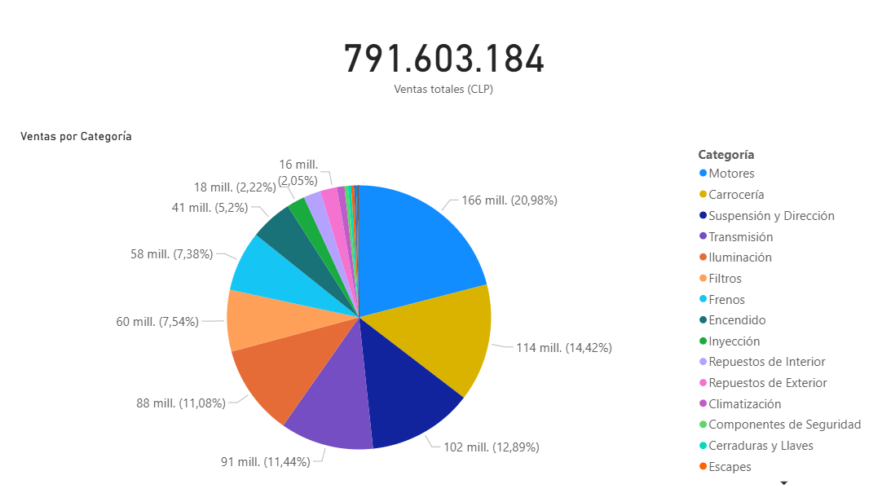
Las categorías de mayor representación de ventas en Mercado Libre son Motores (20,98%), Carrocería (14,42%), Suspensión y Dirección (12,89%), Transmisión (11,44%) e Iluminación (11,08%).

Motores
Apertura de Categoría Motores ene – oct 2025
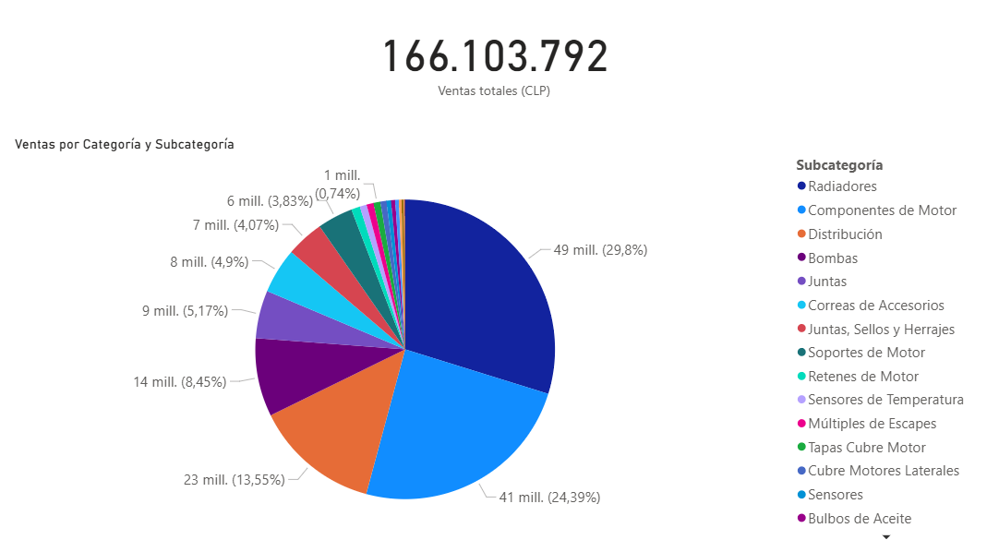
Las subcategorías con mayor venta dentro de la categoría de Motores son Radiadores (29,8%), Componentes de Motor (24,39%) y Distribución (13,55%).
Carrocería
Apertura de Categoría Carrocería ene – oct 2025
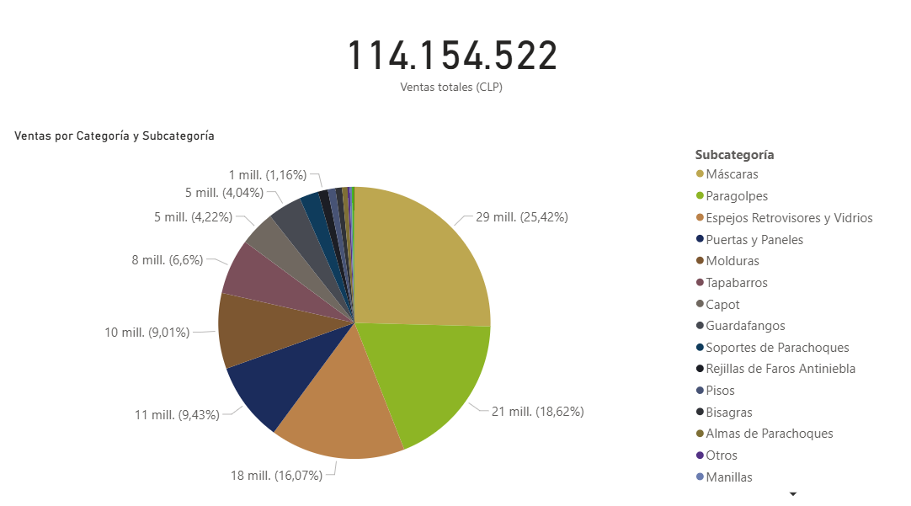
Máscaras (25,42%), Paragolpes (18,62%) y Espejos Retrovisores y Vidrios (16,07%) son las subcategorías dentro de esta categorías con más venta.
Suspensión y Dirección
Apertura de Categoría Suspensión y Dirección ene – oct 2025
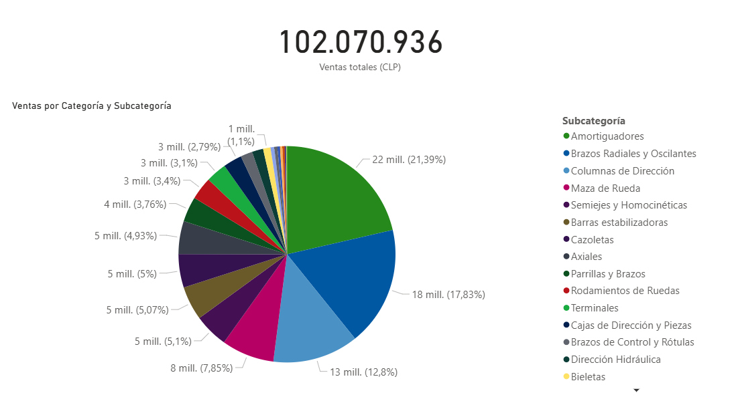
Amortiguadores es la subcategoría con mayor share de ventas dentro de la categoría de Suspensión y Dirección (21,39%). Le siguen Brazos Radiales y Oscilantes y Columnas de Dirección, con 17,83% y 12,8% de las ventas dentro de la categoría, respectivamente.

Transmisión
Apertura de Categoría Transmisión ene – oct 2025
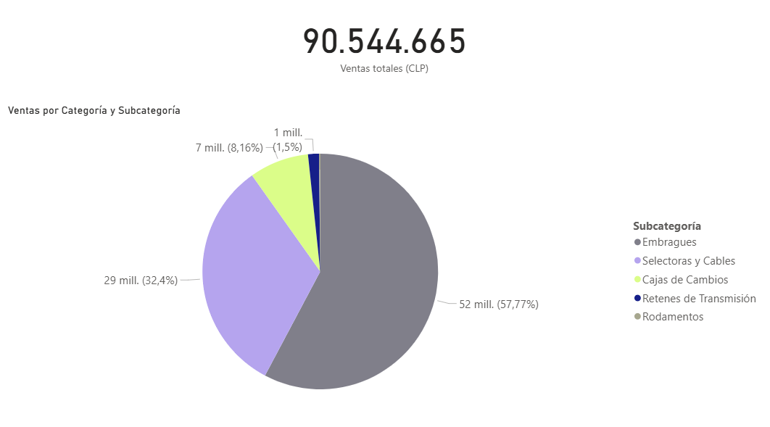
La subcategoría más vendida dentro de esta categoría, con un 57,77% de share de ventas, es la de Embragues. Le sigue Selectoras y Cables, con un 32,4% de las ventas en la categoría de Transmisión, y Cajas de Cambios, con un 8,16%.

Iluminación
Apertura de Categoría Iluminación ene – oct 2025
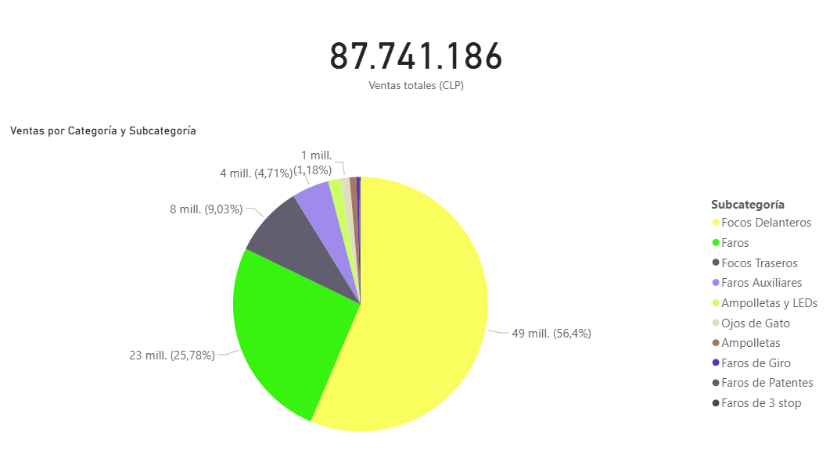
Focos Delanteros (56,4%), Faros (25,78%) y Focos Traseros (9,03%) son las subcategorías de mayor share en la categoría de iluminación.

